|  |  |
| --- | --- |
| **420-C17-JO** | **Chapitre 1 – Atelier 4**  Un peu de tout |

**Question 1**

Parmi ces expressions, lesquelles sont valables et lesquelles provoquent des erreurs ? Pour les expressions valables, donnez leur valeur et leur type, et pour celles qui provoquent une erreur, cochez la colonne.

|  |  |  |  |
| --- | --- | --- | --- |
| Expression | valeur | type | erreur |
| 5 * 2 >= 8 | true | booléen |  |
| 2 == 3 – 1 | true | booléen |  |
| (2 == 3) – 1 |  |  | x |
| 27 + "A" * 3 |  |  | x |
| 19 \ 2 |  |  | x |
| 2 - -3 | 5 | int |  |
| 3 + 2 == 5 || 1 <= 1 | true | booléen |  |
| 3 = 7 || 3 = 8 |  |  | x |
| 5 % 0 == 1 || true |  |  | x |
| 2 % 5 == 0 | false | booléen |  |

**Question 2**

1. Est-ce que ces deux expressions donnent le même résultat ?   
   Si oui, lequel ; si non, pourquoi ? (a et b valent false, c et d valent true)

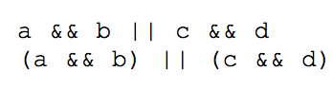

Les deux expressions ont la valeur true.

1. Est-ce que ces deux expressions donnent le même résultat ?   
   Si oui, lequel ; si non, pourquoi ? (a et b valent false, c et d valent true)

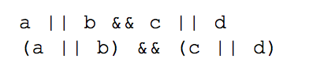

Non, la première expression donne la valeurs true, tandis que la seconde donne la valeur false. L’ajout de parenthèse dans la seconde expression vient mettre un ordre de priorité dans les valeurs.

**Question 3**

Soit x une variable de type int.

1. Donnez à x la valeur 5. :
2. Les deux séquences d'instructions suivantes produisent-elles le même résultat ?

Le résultat est le même

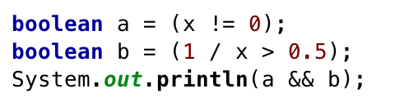

-------------------------------------------------------------------------------------------

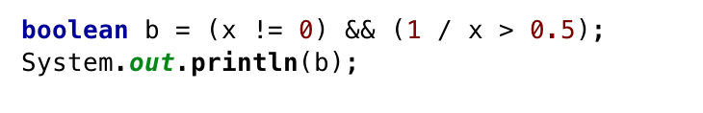

1. Qu'arrive-t-il si x vaut 0? : Cela va causer une erreur, à cause de la division par 0.

**Question 4**

Pour chacune des expressions suivantes donnez l'expression avec des parenthèses pour montrer la priorité dans les expressions.

5 == (11 – 6)

false || (5 != 4)

!((30 % 3) == 0)

(0.3 – 0.2) == (0.2 – 0.1)

2 + 3 – 5 + ((12 * 2) / 8 )– 0

(5 + 2) == ((4 * 5) + (1 / 2)

5 <= (8 % 2)

(5 <= 9) == (3 >= (6 – 3))

**Question 5**

Codez le programme suivant et corrigez les erreurs.

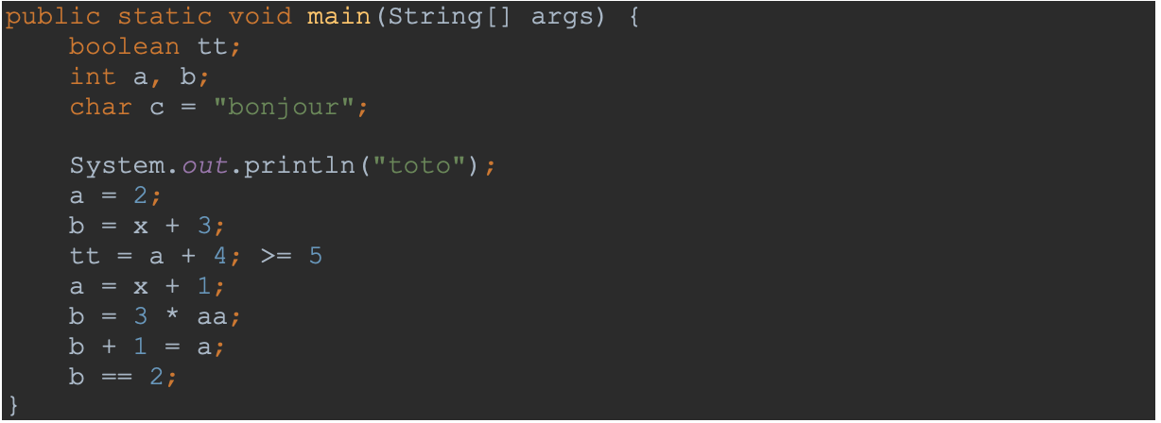

**Question 6**

Complétez le code pour obtenir le résultat (encadré noir) à la console.

Votre code doit être fonctionnel même si les valeurs des trois variables changent.

Aperçu du résultat attendu à la console avec les variables suivantes :

int nb1 = 7;

int nb2 = 4;

double nb4 = 4.0;

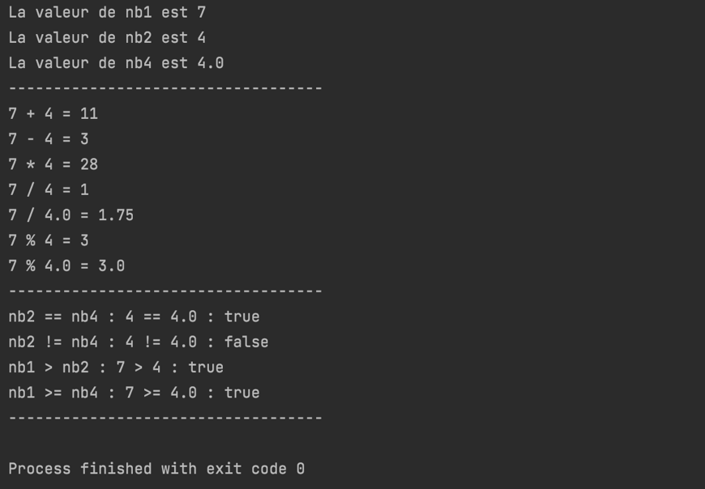

Aperçu du résultat attendu à la console avec les variables suivantes :

int nb1 = 22;

int nb2 = 3;

double nb4 = 5.0;

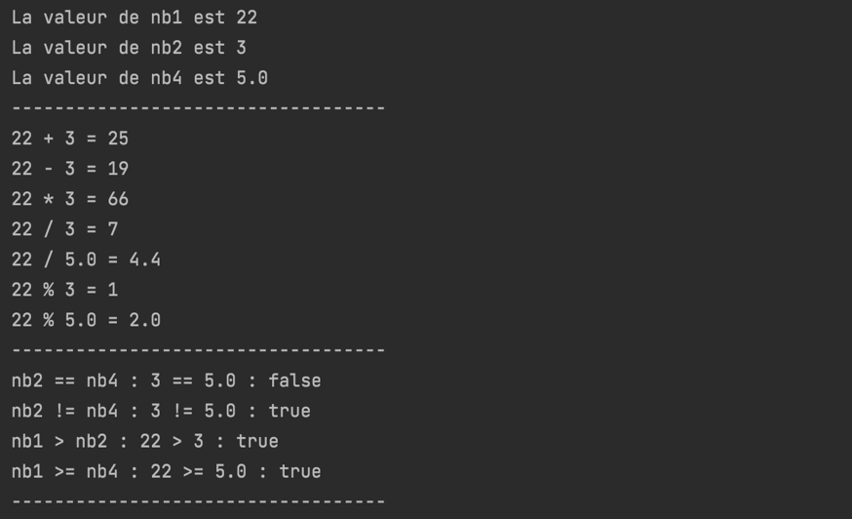

France Beaudoin